open space

narrow corridor

doorway

corner

intersection

elevator / tight enclosed space

table-separated

这些基本已经能覆盖你后面想研究的：
front / side-front / across-table / occluded / constrained space。

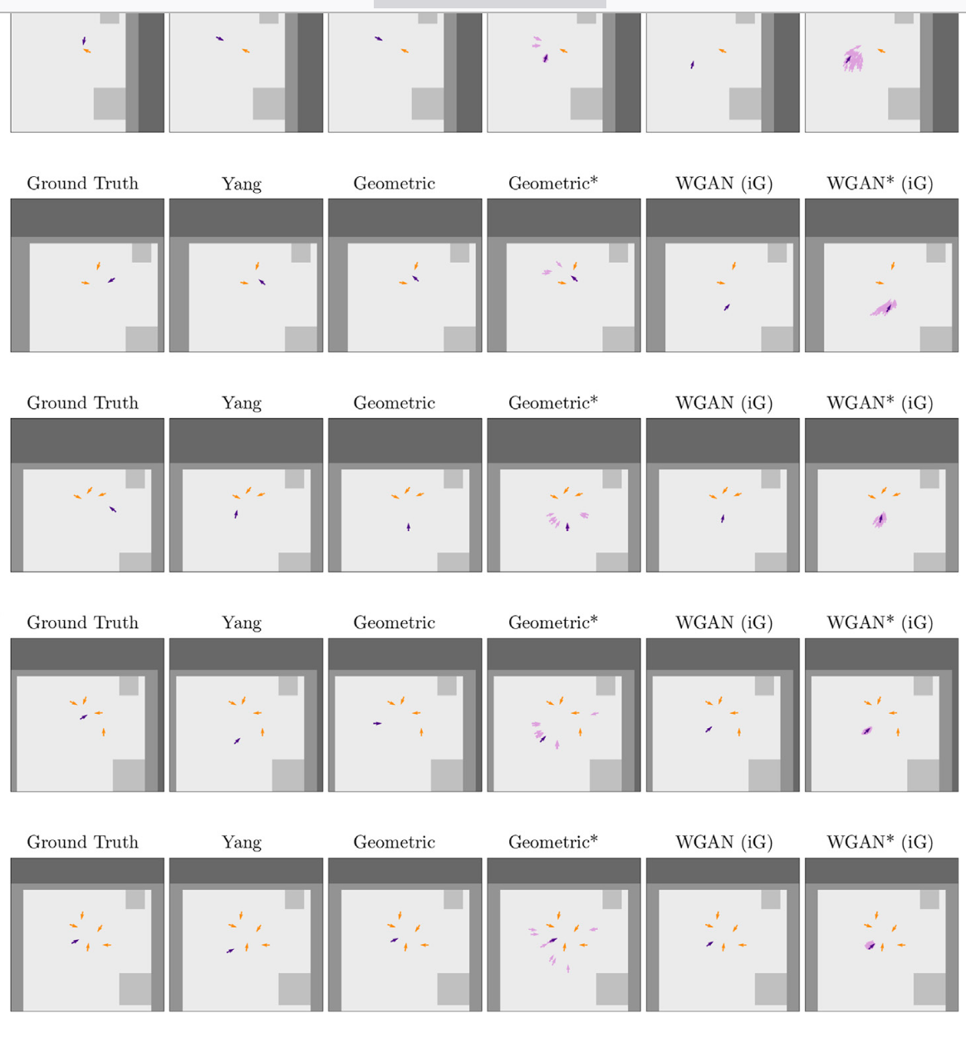

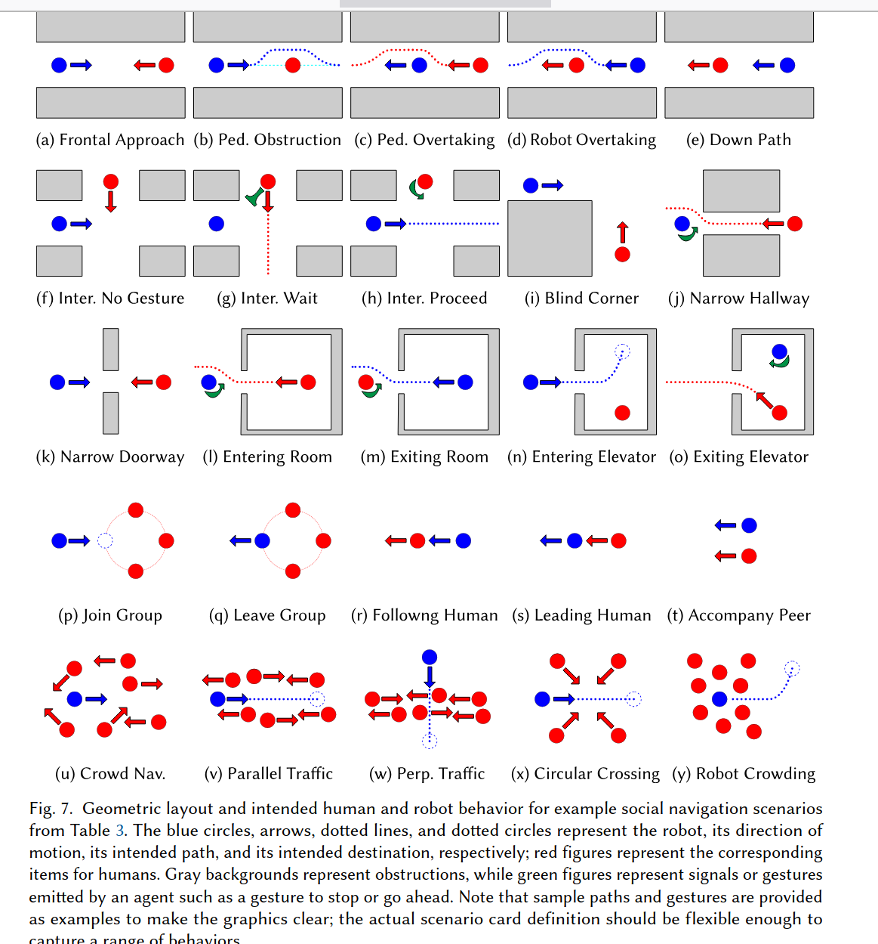

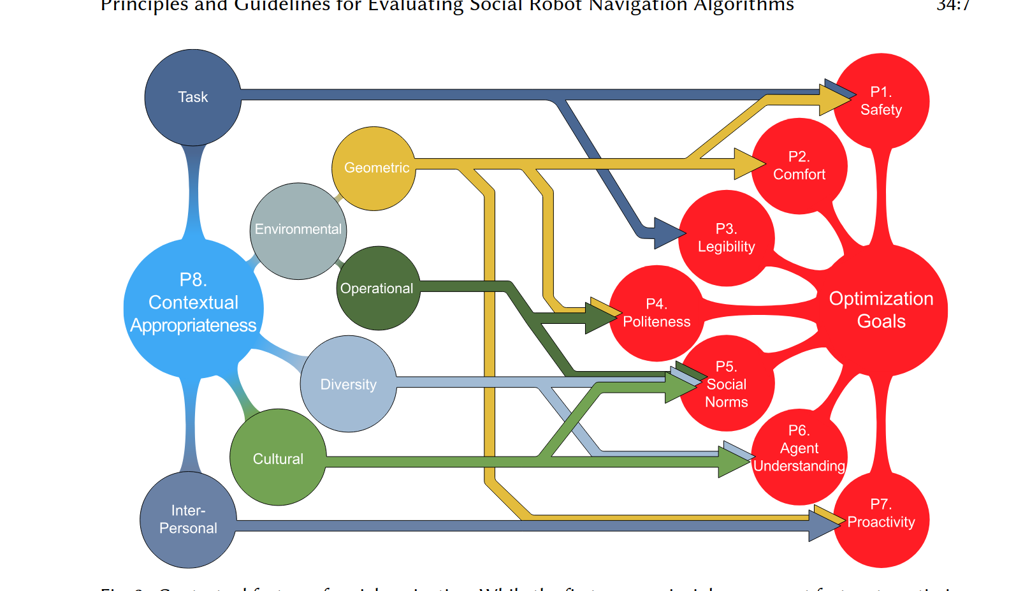

2d位置——安全
3d交接位置/环境地图/人的姿态——舒适

不同的3d空间对应不同的维度

到达交界点之前的轨迹速度+交接点在两方之间的距离，+ 交界点的3d位置

